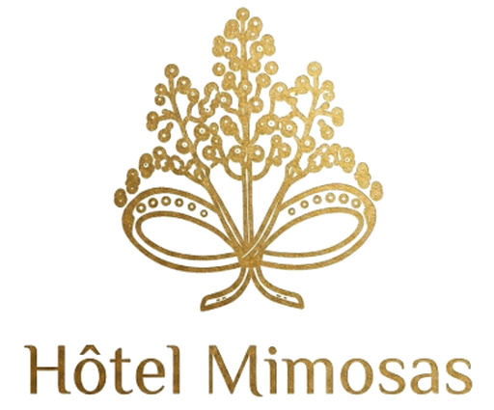
Hôtel Mimosas
Rapport investisseur, business plan synthétique et argumentaire de cession
N°16, avenue Lalla Abla, 85000 Tiznit | Actif hôtelier à finaliser et exploiter
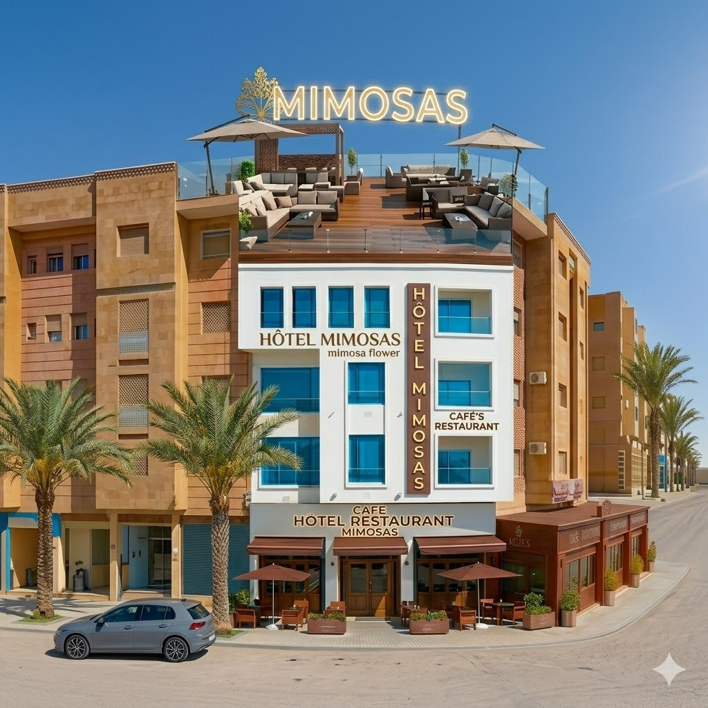
Devanture et identité visuelle du projet Hôtel Mimosas
ADRESSE  N°16, avenue Lalla Abla, 85000 Tiznit | POSITIONNEMENT  Hôtel urbain + rooftop + restauration | DIGITAL  Site multilingue, cartes Leaflet, galerie et visite 360 | POI  37 points d'intérêt cartographiés

1. Synthèse exécutive
Thèse d'investissement
Mimosas est un actif hôtelier à Tiznit dont la valeur repose sur un potentiel déjà visible : identité de marque, espaces aménagés, rooftop, restaurant, visite 360, galerie photo, site multilingue et localisation urbaine proche des flux de la médina. L'opportunité pour un repreneur est d'acquérir un projet avancé, d'exécuter les dernières finitions, puis de lancer une exploitation orientée séjour, restauration, rooftop et expérience locale.

Le projet n'est pas présenté comme une promesse immobilière abstraite, mais comme une plateforme d'exploitation hôtelière. L'acheteur potentiel doit pouvoir se projeter rapidement : finaliser, classer, commercialiser, ouvrir, mesurer, optimiser.
Ce rapport propose une lecture commerciale du dossier : pourquoi l'actif a du potentiel, quels leviers de chiffre d'affaires activer, quelles finitions prioriser et comment présenter la vente à un investisseur hôtelier.

2. Fiche actif
Critère | Lecture investisseur
Nom commercial | Hôtel Mimosas
Adresse | N°16, avenue Lalla Abla, 85000 Tiznit
Coordonnées GPS | 29.694128, -9.723413
Concept | Hôtel urbain avec rooftop, espaces restauration/bar et potentiel séjour court ou étape touristique.
État du projet | Actif à potentiel avancé : image de marque, espaces visibles, contenus photos, visite virtuelle et site web déjà préparés. Les travaux, conformité et classement restent à confirmer par audit technique.
Actifs digitaux | Site vitrine multilingue, cartographie Leaflet, points d'intérêt, galerie photo, bouton Visite 360 et back-office.
URL visite 360 | Mimosas/Tour/index.htm

3. Contexte marché et territoire
Le Maroc bénéficie d'une dynamique touristique forte. Les chiffres publics du Ministère du Tourisme indiquent 19,8 millions de visiteurs en 2025, une progression de 14% par rapport à 2024, ainsi que 138 milliards de dirhams de recettes touristiques en 2025.
Tiznit offre une proposition distincte des destinations très saturées : médina, remparts, artisanat d'argent, proximité d'Aglou, accès aux paysages du Souss Massa et positionnement de séjour paisible. Cette différenciation peut servir un hôtel indépendant s'il sait raconter une expérience locale claire.
- Tiznit est présentée par Visit Agadir comme une destination de la région Souss Massa, avec médina, patrimoine, artisanat et accès à des sites naturels.
- Aglou, à environ 15 km de Tiznit selon Visit Agadir, renforce le potentiel d'excursions mer, détente, activités et courts séjours.
- Le rooftop permet de créer une offre visible au-delà de l'hébergement : café, restauration légère, soirées, privatisations et rendez-vous locaux.

4. Atouts spécifiques de Mimosas
Atout | Impact commercial | Action recommandée
Rooftop | Différenciation forte dans une ville de passage et de découverte. | Créer une offre sunset, petit-déjeuner, café, tapas, événements privés.
Restaurant / comptoir | Revenus additionnels hors nuitées. | Définir une carte courte, locale, rentable et facile à exécuter.
Chambres et espaces déjà photogéniques | Commercialisation rapide possible après finitions. | Finaliser literie, éclairage, textiles, signalétique et shooting pro.
Visite 360 | Réduit l'incertitude investisseur et client. | L'utiliser dans la vente, les annonces, Google Business et le site.
Site multilingue | Base de distribution et de crédibilité déjà prête. | Connecter réservation, WhatsApp, SEO local et réseaux sociaux.
Carte + POI | Valorise l'adresse et le territoire. | Créer des itinéraires clients : médina, Aglou, Tafraout, artisanat.

5. Dossier visuel
Les visuels ci-dessous montrent un actif déjà lisible : identité, façade, zones d'accueil, espaces chambres, rooftop et restaurant. Ils doivent être utilisés comme preuves de potentiel dans le dossier de vente.
  Devanture Hôtel Mimosas | 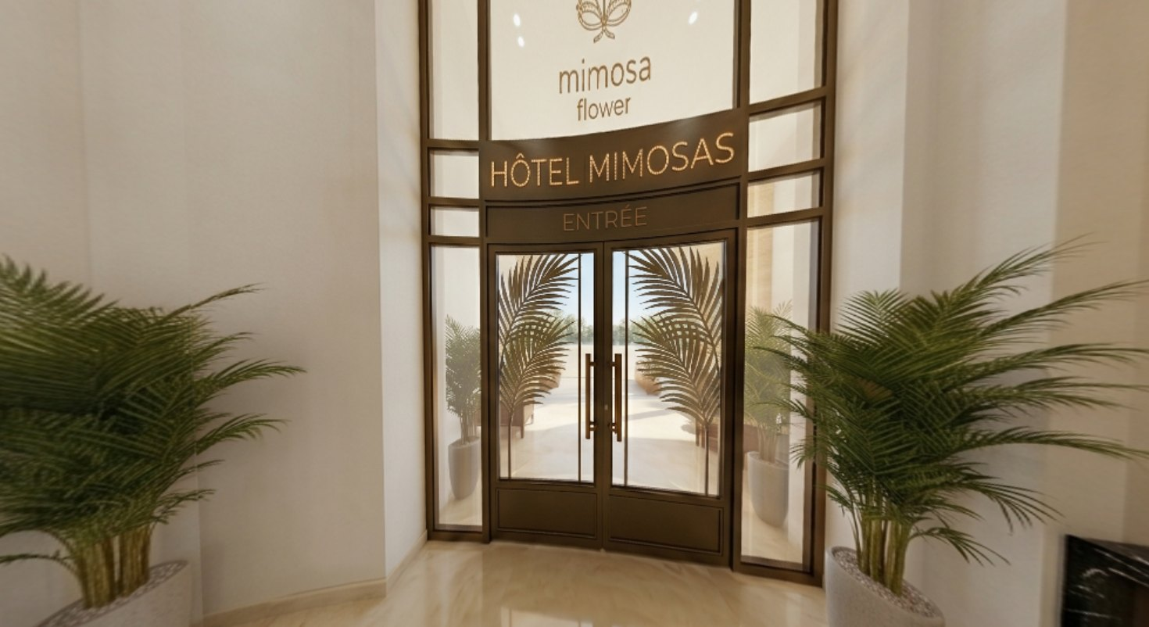  Entrée et signalétique
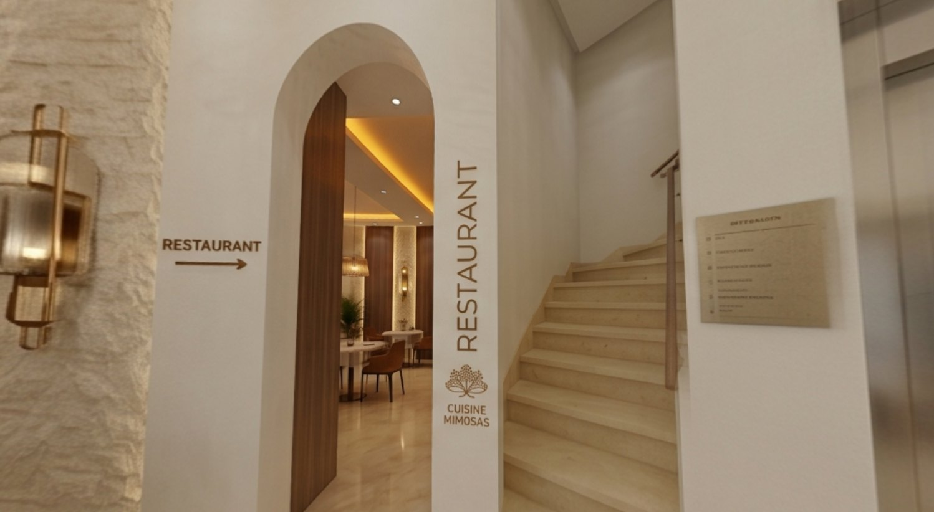  Réception / accueil | 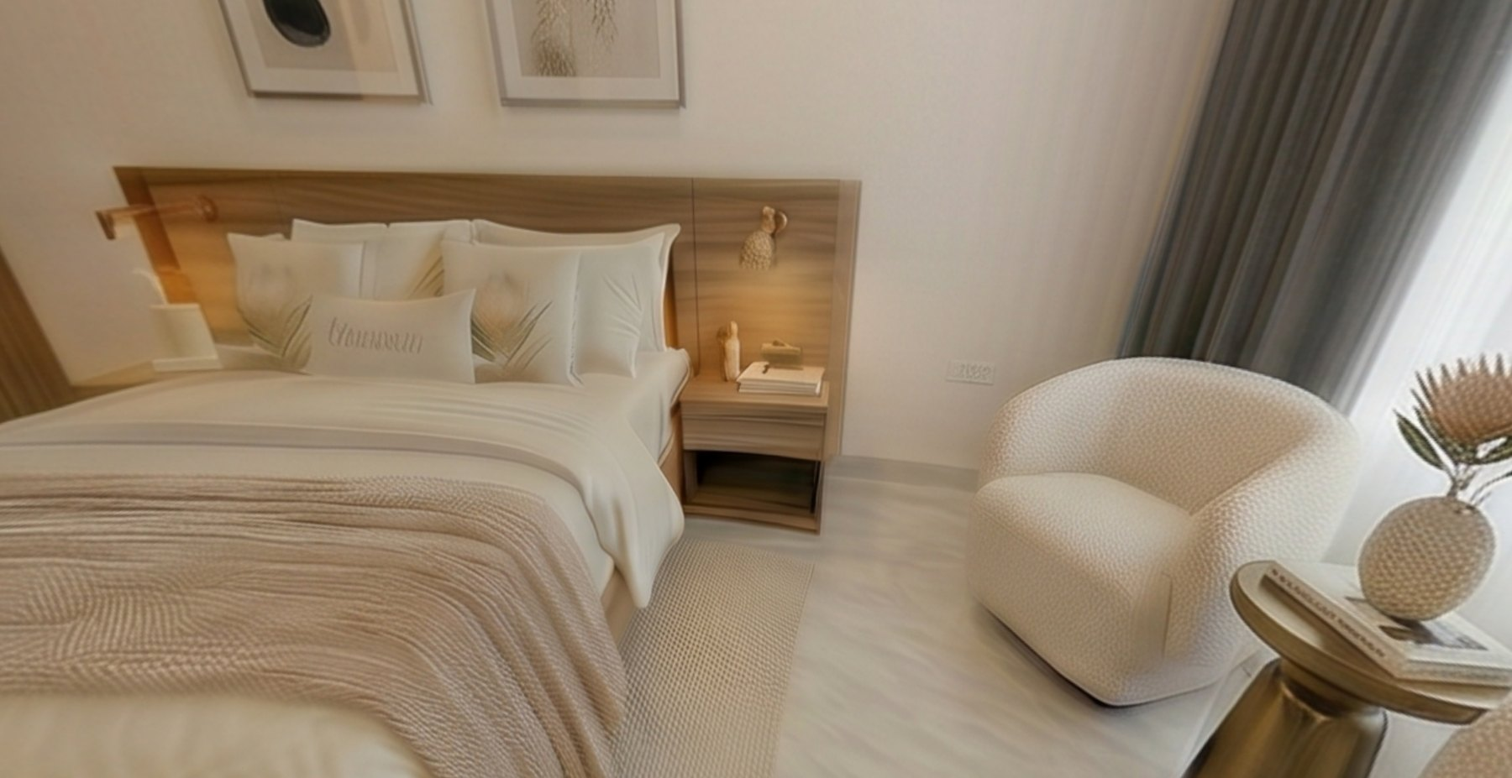  Chambre témoin
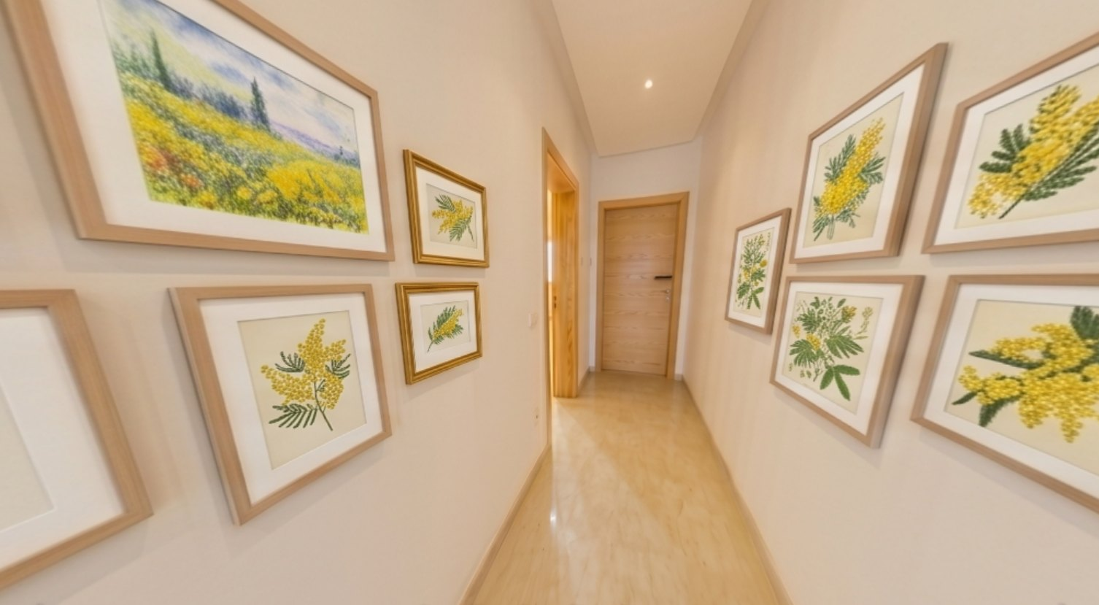  Circulation intérieure | 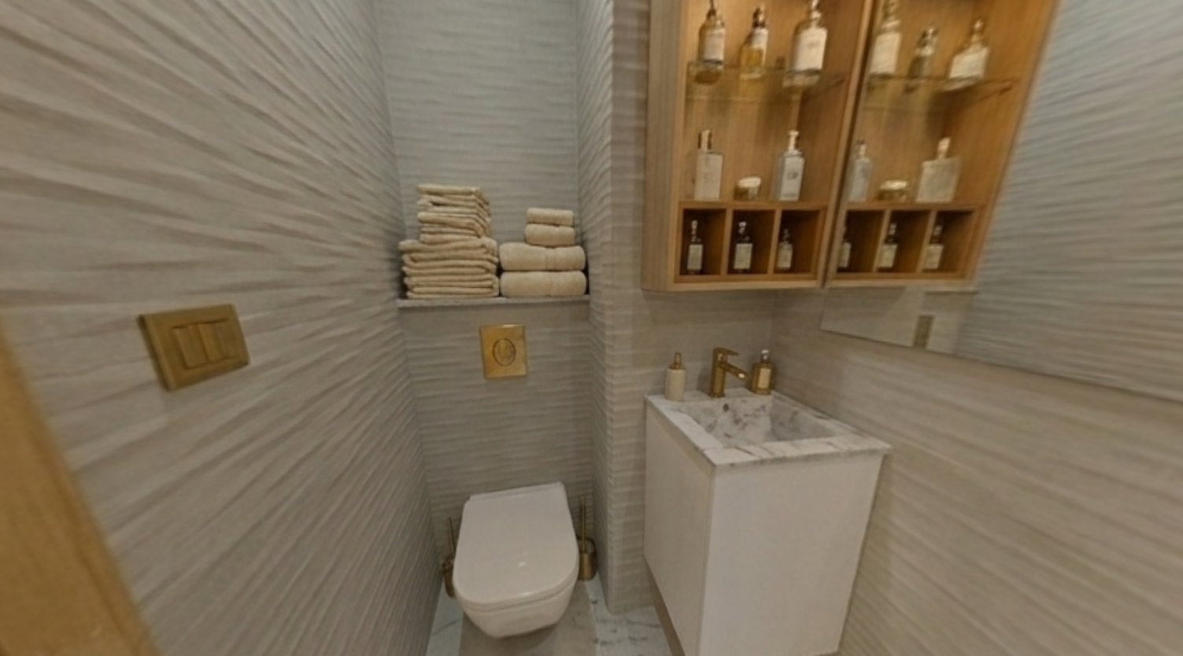  Salle d'eau
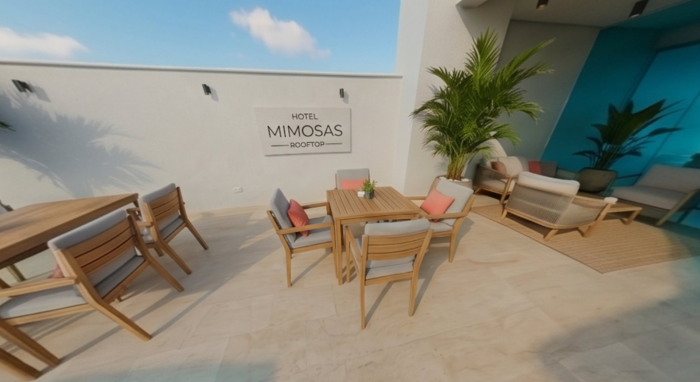  Rooftop et terrasse | 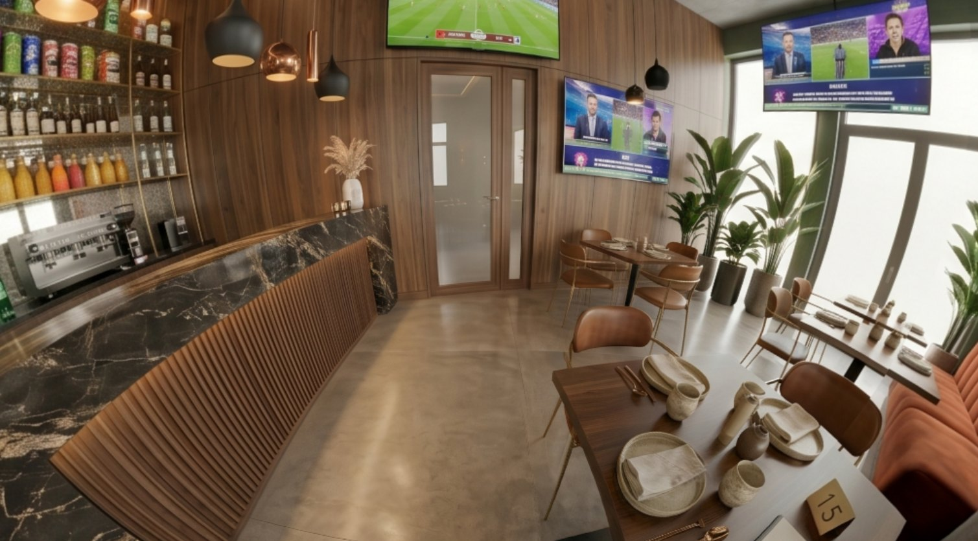  Salle restaurant

6. Business plan synthétique
Important
Les chiffres précis doivent être finalisés après audit : prix d'acquisition, nombre exact de chambres exploitables, capacité rooftop, CAPEX restant, statut juridique, autorisations, classement, masse salariale et politique tarifaire. Le tableau ci-dessous donne une architecture de business plan à compléter, pas une valorisation définitive.

Pilier | Hypothèse opérationnelle | KPI à suivre | Priorité
Hébergement | Vente directe + OTA + clientèle locale, MRE, couples, voyageurs d'étape, professionnels. | Taux d'occupation, ADR, RevPAR, avis clients. | Très haute
Rooftop | Offre café/soft, brunch, sunset, tapas, événements privés. | Ticket moyen, couverts/jour, marge brute. | Très haute
Restaurant | Carte courte à rotation rapide, produits locaux, room service simple. | Coût matière, marge, satisfaction. | Haute
Expériences | Itinéraires Tiznit, médina, Aglou, artisanat, excursions partenaires. | Commissions, ventes additionnelles. | Moyenne
Digital | Site multilingue, Google Business, WhatsApp, visite 360, SEO local. | Trafic, demandes, conversion directe. | Très haute

Modèle de revenus
- Nuitées : chambres vendues en direct, OTA, corporate local, week-ends et séjours courts.
- Restauration : petit-déjeuner, café, rooftop, carte courte, privatisations.
- Services : navette, excursions, guide local, partenariats avec artisans et activités autour de Tiznit/Aglou.
- Image de marque : création d'un lieu identifiable, photographiable, partageable et facilement recommandable.

7. Plan de reprise en 90 jours
Phase | Objectif | Actions | Livrables
Jours 1-15 | Audit et sécurisation | Audit technique, juridique, conformité, sécurité incendie, licences, inventaire travaux. | Liste CAPEX, risques, calendrier.
Jours 16-45 | Finitions et standard hôtelier | Chambres, literie, éclairage, plomberie, signalétique, rooftop, cuisine, réception. | Actif prêt pré-ouverture.
Jours 46-70 | Commercialisation | Photos finales, Google Business, OTA, site, WhatsApp, visite 360, contenus réseaux. | Tunnel de réservation.
Jours 71-90 | Soft opening | Ouverture progressive, collecte avis, ajustement pricing, formation équipe. | Premiers revenus et preuve d'exploitation.

8. Argumentaire de vente
Message court à utiliser auprès des investisseurs :
Pitch
Hôtel Mimosas est une opportunité de reprise d'un actif hôtelier à fort potentiel à Tiznit : un projet déjà identifiable, doté d'un rooftop, d'espaces restaurant, d'une identité visuelle, d'un site multilingue, d'une visite virtuelle 360 et d'un storytelling territorial. Le repreneur ne part pas d'une page blanche : il reprend une base avancée, finalise les derniers travaux, structure l'exploitation et capte la valeur d'un hôtel indépendant dans une ville patrimoniale entre médina, Anti-Atlas et littoral d'Aglou.

Arguments clés
- Actif tangible : photos, espaces et identité déjà visibles.
- Potentiel d'exploitation multiple : chambres, rooftop, restaurant, événements, expériences locales.
- Destination à raconter : Tiznit, médina, remparts, artisanat d'argent, Aglou, Souss Massa.
- Outils commerciaux prêts : site multilingue, cartes, points d'intérêt, galerie et visite 360.
- Stratégie de reprise claire : finaliser, ouvrir, mesurer, optimiser.

9. Points de vigilance pour l'acheteur
- Confirmer le nombre exact de chambres exploitables, surfaces, capacité rooftop et capacité restaurant.
- Chiffrer le CAPEX restant par lot : sécurité, plomberie, électricité, mobilier, cuisine, enseigne, accessibilité, classement.
- Vérifier les autorisations, licences, conformité ERP/hôtel, assurance, fiscalité et statut foncier.
- Établir un budget de lancement : équipe, consommables, outils de réservation, marketing, shooting final.
- Formaliser un compte d'exploitation prévisionnel en trois scénarios : prudent, cible, ambitieux.

10. Documents à préparer pour une vente plus forte
Document | Utilité | Statut conseillé
Dossier technique | Rassurer sur travaux, conformité, surfaces. | À compléter par audit.
Compte d'exploitation prévisionnel | Montrer la logique de rentabilité. | À construire après CAPEX et inventaire chambres.
Album photos final | Faire ressentir l'expérience. | À produire après finitions.
Visite 360 | Preuve immersive du potentiel. | Déjà disponible.
Site web / back-office | Prouver la base commerciale. | Déjà préparé.
Pack investisseur | Faciliter la décision. | Ce rapport peut servir de base.

11. Sources et références
Sources externes consultées pour le contexte marché et territorial :
- Ministère du Tourisme, chiffres clés 2025 : https://mtaess.gov.ma/fr/chiffres-cles/
- Ministère du Tourisme, communiqué du 9 janvier 2026 : https://mtaess.gov.ma/fr/tourisme-le-maroc-atteint-un-seuil-historique-de-pres-de-20-millions-de-touristes-en-2025/
- Visit Agadir / Souss Massa, médina de Tiznit : https://visitagadir.com/destinations/medina-de-tiznit/
- Visit Agadir / Souss Massa, Aglou : https://visitagadir.com/destinations/aglou-la-plage-desertique/
- Données internes Mimosas : site local, galerie, visite 360, data/projects.json, data/contacts.json.

Conclusion
La valeur de Mimosas se joue dans la conversion d'un projet avancé en actif exploité. Le repreneur idéal n'achète pas seulement des murs ou des finitions : il achète une adresse, une marque, des espaces à potentiel, un rooftop différenciant, une base digitale et un récit touristique local prêt à être renforcé.
La prochaine étape consiste à transformer ce rapport en dossier de cession chiffré : prix, CAPEX, calendrier, capacité réelle, prévisionnel d'exploitation et modalités de transaction.

